Бюджет для граждан

На основе отчёта об исполнении бюджета за 2020 год

Решение Совета муниципального района «Петровск-Забайкальский район» от 07 июня 2021 года №201

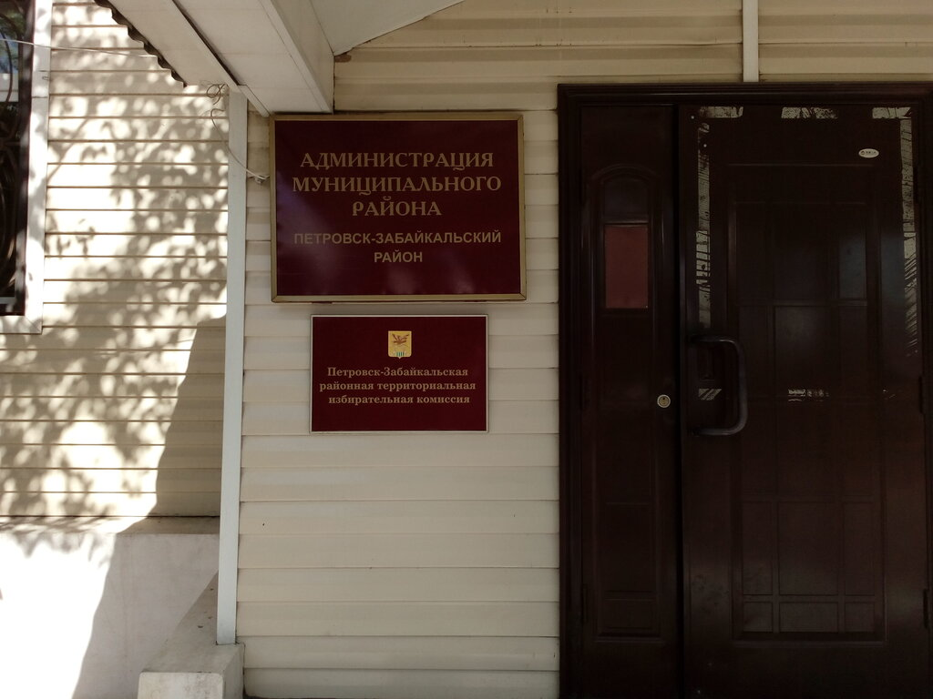
Бюджет - форма образования и расходования денежных средств, предназначенных для финансового обеспечения задач и функций государства и местного самоуправления.

Следуя сложившейся практики в целях реализации принципа прозрачности, открытости бюджета и информирования жителей района о расходовании средств бюджета разработан «Бюджет для граждан» по исполнению за 2020 год. Данная информация позволит гражданам составить представление об исполнении бюджета муниципального района «Петровск-Забайкальский район» на основании отчёта принятого Министерством финансов Забайкальского края. Мы надеемся на заинтересованное внимание жителей района к процессу исполнения бюджета.

Принцип прозрачности (открытости) означает:

- обязательное опубликование в средствах массовой информации утвержденных бюджетов и отчетов об их исполнении
- обязательную открытость для общества и средств массовой информации проектов бюджетов, внесенных в законодательные органы государственной муниципальной власти
- обеспечение доступа к информации, размещенной в информационно-коммуникационной сети «Интернет» на едином портале бюджетной системы Российской Федерации
- стабильность и (или) преемственность бюджетной классификации Российской Федерации, а также обеспечение сопоставимости показателей бюджета отчетного, текущего, очередного финансового года и планового периода

Бюджетный кодекс Российской Федерации статья 36
В состав годовой отчётности муниципального района входят отчёты и следующих поселений, которые и составляют консолидированную отчётность муниципального района:
Катаевского
Катангарского
Малетинского
Песчанского
Усть-Оборского
Балягинского
Зугмарского
Толбагинского
Хохотуйского
Хараузского
Баляга-Катангарского
Тарбагатайского
Новопавловского
Основные параметры исполнения консолидированного бюджета муниципального района «Петровск - Забайкальский район» за 2020 год.
 |  |  |  |  |  |  |  |  |  |  |  |  | тыс. рублей
 | Наименование показателей | Всего консолидированный бюджет |  |  |  | Бюджет района |  |  |  | Бюджеты сельских, городских поселений
 |  | Уточненные бюджетные назначения |  | Исполнено |  | Уточненные бюджетные назначения |  | Исполнено |  | Уточненные бюджетные назначения |  | Исполнено
 | Доходы всего | 930 862,663 |  | 921 777,741 |  | 801 517,543 |  | 793 604,163 |  | 129 345,120 |  | 128 173,578
 | Собственные доходы в т.ч. | 227 770,648 |  | 226 104,682 |  | 206 990,803 |  | 206 336,459 |  | 20 779,845 |  | 19 768,223
 | Налоговые доходы | 191 613,663 |  | 177 741,755 |  | 172 973,833 |  | 160 304,253 |  | 18 639,830 |  | 17 437,502
 | Неналоговые доходы | 36 156,985 |  | 48 362,927 |  | 34 016,970 |  | 46 032,206 |  | 2 140,015 |  | 2 330,721
 | Безвозмездные поступления | 703 092,015 |  | 695 673,059 |  | 594 526,740 |  | 587 267,704 |  | 108 565,275 |  | 108 405,355
 | Расходы | 944 140,192 |  | 928 660,580 |  | 812 821,097 |  | 800 331,247 |  | 131 319,095 |  | 128 329,333
 | Общегосударственные вопросы | 105 653,689 |  | 103 710,632 |  | 50 351,225 |  | 49 559,024 |  | 55 302,464 |  | 54 151,608
 | Национальная оборона | 2 293,200 |  | 2 293,200 |  | 0,000 |  | 0,000 |  | 2 293,200 |  | 2 293,200
 | Национальная безопасность и правоохранительная деятельность | 5 664,406 |  | 5 423,791 |  | 5 212,616 |  | 4 972,001 |  | 451,790 |  | 451,790
 | Национальная экономика | 27 695,670 |  | 24 013,634 |  | 11 677,801 |  | 9 271,982 |  | 16 017,869 |  | 14 741,652
 | Жилищно-коммунальное хозяйство | 34 897,482 |  | 34 709,184 |  | 8 754,447 |  | 8 697,873 |  | 26 143,035 |  | 26 011,311
 | Охрана окружающей среды | 3 025,252 |  | 2 525,252 |  | 3025,252 |  | 2525,252 |  | 0,000 |  | 0,000
 | Образование | 521 585,805 |  | 513 291,080 |  | 521 585,805 |  | 513 291,080 |  | 0,000 |  | 0,000
 | Культура | 91 008,396 |  | 90 593,069 |  | 82 393,559 |  | 82 393,559 |  | 8 614,837 |  | 8 199,510
 | Здравоохранение и спорт | 0,000 |  | 0,000 |  | 0,000 |  | 0,000 |  | 0,000 |  | 0,000
 | Социальная политика | 25 190,878 |  | 25 152,266 |  | 23 465,036 |  | 23 442,062 |  | 1 725,842 |  | 1 710,204
 | Физическая культура и спорт | 3 080,000 |  | 3 062,978 |  | 80,000 |  | 62,978 |  | 3 000,000 |  | 3 000,000
 | Обслуживание государственного и муниципального долга | 3,281 |  | 3,281 |  | 3,281 |  | 3,281 |  | 0,000 |  | 0,000
 | Межбюджетные трансферты | 124 042,133 |  | 123 882,213 |  | 106 272,075 |  | 106 112,155 |  | 17 770,058 |  | 17 770,058
 | Результат исполнения бюджета( дефицит -.профицит +) | -13 277,529 |  | -6 882,839 |  | -11 303,554 |  | -6 727,084 |  | -1 973,975 |  | -155,755

Пояснительная записка
по исполнению бюджета муниципального района
доходная часть бюджета муниципального района «Петровск-Забайкальский район»
за 2020 год

Доходы бюджета муниципального района «Петровск-Забайкальский район» за 2020 год составили 793 604,163 тыс. рублей, или 99,01 % от утвержденных бюджетных назначений (801 517,543 тыс. рублей).
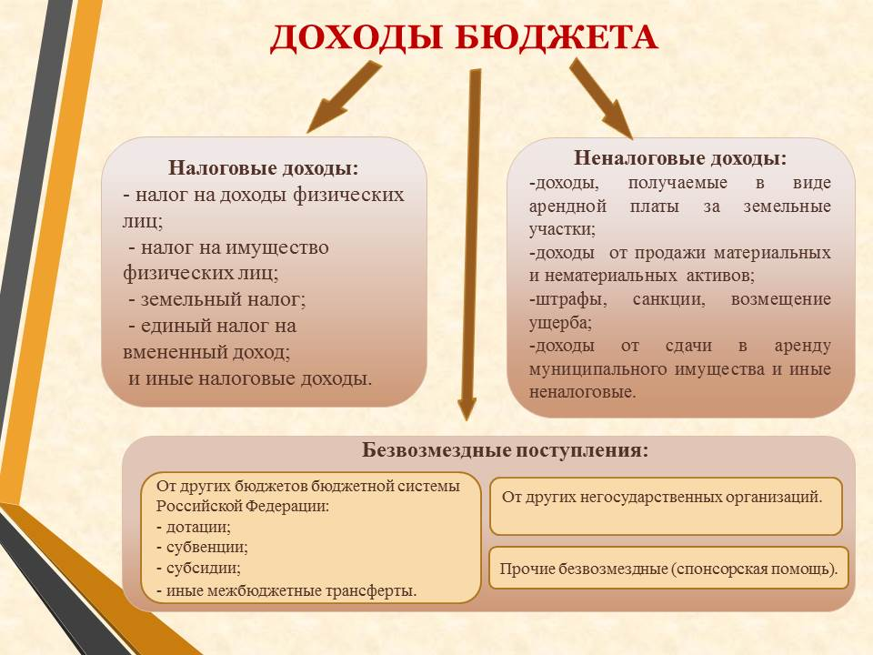
Налоговые доходы

Налоговые доходы в структуре фактически полученных, собственных доходов (без учета безвозмездных поступлений) занимают в бюджете муниципального района 77,69%.
В бюджете муниципального района налоговые доходы – составили 160 304,253 тыс. руб.(92,68% исполнения от плана 172 973,833 тыс. рублей).
В сравнении с соответствующим периодом прошлого года налоговые доходы бюджета района снизились на 24,1 % или на 50 851,927 тыс. рублей.
Наибольший удельный вес в структуре налоговых доходов занимает налог на доходы физических лиц – 58,26%. План по НДФЛ исполнен на 96,21% к годовым бюджетным назначениям 97 067,362 тыс. рублей и составил 93 389,722 тыс. рублей. По сравнению с аналогичным периодом 2019 года налог на доходы физических лиц уменьшился на 12 766,037 тыс. рублей или на 12 %.
Снижение данного вида налога, прежде всего, связано со снижением размера дополнительного норматива отчислений от налога на доходы физических лиц на территории муниципального района. Значение данного показателя в 2020 году составило 32,2% (в 2019 году - 43,5%). Так же снижение поступлений в 2020 году ниже поступлений данного вида налогов в 2019 г. связано с тем, что в декабре 2019 г. ООО "Разрез Тигнинский" оплатил недоимку в бюджет муниципального района в размере 9 000,000 тыс. руб.

Налог на добычу полезных ископаемых, так же имеет значительный удельный вес в общем объеме налоговых доходов, и составляет 30,48 %. Поступления налога составили 48 864,790 тыс. рублей тыс. рублей и по сравнению с аналогичным периодом 2019 года уменьшилось на 39 513,687 тыс. рублей или на 44,7%. Уменьшение поступлений связанно со снижением объемов добычи угля на территории Забайкальского края, основным плательщиком налога - АО "Разрез Тугнуйский".

Неналоговые доходы
За 2020 год неналоговых доходов в бюджет муниципального района поступило 46 032,206 тыс. рублей, в структуре фактически полученных, собственных доходов (без учета безвозмездных поступлений) занимают в бюджете муниципального района 22,31 %.

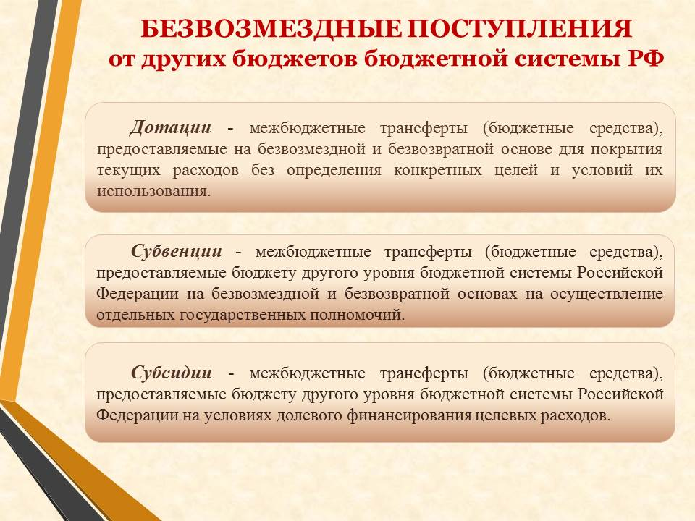

Безвозмездные поступления

В процессе исполнения бюджета общий объем безвозмездных перечислений увеличился на 226 520,840 тыс. рублей. и на конец года составил 594 526,740 тыс. рублей.

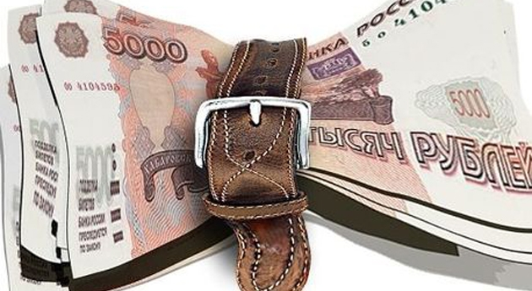

расходная часть бюджета муниципального района «Петровск-Забайкальский район»
за 2020 год
Уточнённый план по расходной части бюджета составил 812 821,097 тысяч рублей, исполнение составило 800 331,247 тысяч рублей. План выполнен на 98,5%.
В 2020 году, финансирование осуществлялось:
Приоритетных, первоочередных расходов, таких как,
- выплата заработной платы и начислений на неё,
- выплата публичных нормативных обязательств и других социальных выплат,
- расходование средств дорожного фонда,
-финансирование мероприятий по предупреждению и ликвидации чрезвычайных ситуаций,
- перечисления другим бюджетам бюджетной системы
социально значимых расходов, таких как, оплата коммунальных услуг, оплата услуг связи, уплата налогов и сборов и других обязательных платежей в бюджеты бюджетной системы РФ.
Остальные коды расходов финансировались исходя из финансовой возможности бюджета.
Наибольший удельный вес в расходах, как и в прежние года, составляют расходы на учреждения образования, которые в 2020 году составили 513 291,080 тысяч рублей (64,13%).
По разделу "Общегосударственные вопросы" произошло увеличение уточнённого плана по расходной части консолидированного бюджета за счет безвозмездных поступлений из краевого бюджета субсидия бюджетам муниципальных районов в целях софинансирования расходных обязательств бюджета муниципального района по оплате труда работников учреждений бюджетной сферы, финансирумых за счет средств муниципального района.
По разделу "Национальная экономики" произошло увеличение уточнённого плана по расходной части консолидированного бюджета за счет безвозмездных поступлений из краевого бюджета субсидия на строительство, реконструкцию, капитальный ремонт и ремонт автомобильных дорог общего пользования местного значения. Так же направлены остатки дорожного фонда с прошлого года.
По разделу "Жилищно-коммунальное хозяйство" произошло увеличение уточнённого плана по расходной части консолидированного бюджета за счет безвозмездных поступлений из краевого бюджета субсидия на модернизацию объектов теплоэнергетики и капитальный ремонт объектов коммунальной инфраструктуры, находящихся в муниципальной собственности, на реализацию программ формирования современной городской среды.
По разделу "Образование", "Культура, кинематография", "Социальная политика", «Физическая культура и спорт", по прочим межбюджетным трансфертам произошло увеличение уточнённого плана по расходной части консолидированного бюджета за счет безвозмездных поступлений из краевого бюджета.

О событиях, происходящих в жизни района можно узнать из районной газеты «Жизнь района», учредителем которой является администрация муниципального района «Петровск-Забайкальский район» которая распространяется в электронном виде, бесплатно. Сайт:WWW.пзбиб.рф. Один из номеров газеты:

ГАЗЕТА МУНИЦИПАЛЬНОГО РАЙОНА «ПЕТРОВСК – ЗАБАЙКАЛЬСКИЙ РАЙОН» «ЖИЗНЬ РАЙОНА» №5 2021 год
«ЗДЕСЬ МОЙ ИСТОК, ЗДЕСЬ РОДИНА МОЯ!» АКЦИЯ «СВЕЧА ПАМЯТИ» 76-я годовщина Дня Победы в Великой Отечественной войне, акция «Свеча Памяти» была проведена 9 мая в 21.30 ч. возле Обелиска погибшим землякам в с. Катаево. В акции приняли участие школьники, культработники и жительницы села. «Всем низкий поклон, кто тогда воевал, Кто Родину грудью своей закрывал, Героям войны свою дань отдаём, Мы им благодарны за то, что живём». Кузнецова Н. А., заведующая библиотекой-филиалом №16 с. Катаево
«ПОКЛОН ВАМ, ТРУЖЕНИКИ ТЫЛА» 76-я годовщина Дня Победы в Великой Отечественной войне. Музыкальная открытка " Поклон Вам, труженики тыла". С каждым годом ряды очевидцев той войны редеют. Но остаётся память, сложенных из частичек воспоминаний людей, сражавшихся за наше счастливое будущее. Она как печать в душе каждого из нас. Это «память, которой не будет забвенья, и слава, которой не будет конца». «…Великая война в стране идёт. Не только фронт тогда в военных сводках был. Ковал победу и советский тыл. Трудились в сёлах люди на земле, Весною бороны таская на себе. Чтоб сытым в бой советский шёл солдат, Последнее отдать был каждый рад». Вот и в нашем селе ветеранов войны не осталось совсем, да и ряды тружеников очень поредели, осталось всего три женщины: Андриевская А.А., Воронцова Г.В. и Крылова Н.К.. В День Победы работники культуры и администрации чествовали их на дому - вручили небольшие подарки, подарили песни и стихи. Кузнецова Н. А., заведующая библиотекой-филиалом №16 с. Катаево
«СПОРТ ЭТО ЖИЗНЬ, ЭТО РАДОСТЬ, ЗДОРОВЬЕ» Дорогие читатели! Мы предлагаем вам отправиться в путешествие за Здоровьем. За Здоровьем с большой буквы. Нам очень хочется, чтобы после знакомства с книгами, представленными на выставке – инсталляции « Быть молодым – быть здоровым!», у вас появилось новое отношение к самому себе, к своему здоровью. Мы надеемся, что книги принесут настоящую пользу вам, помогут преодолеть, если нужно, инерцию мышления, вредных привычек и самим делать свою жизнь здоровой, интересной, радостной и, что не менее важно, относиться бережно и внимательно не только к своему здоровью, но и к здоровью и настроению окружающих людей. Возьмите скакалку, мяч, обруч, гантели - эти самые простые спортивные снаряды помогут укрепить ваше здоровье, подарят бодрость и жизненные силы! Кузнецова Н. А., заведующая библиотекой-филиалом №16 с. Катаево
«ДЕТСТВО - ЭТО ТЫ И Я!» 1 июня День защиты детей – праздник счастливого детства. Специалисты библиотеки-филиала №16 и СДК с.Катаево подготовили и провели в этот день для всех сельских ребятишек конкурсно - игровую программу «Детствоэто ты и я!» Праздник начался с библиотеки, где ребят познакомили с планами развлекательных мероприятий на летние каникулы. Задержались возле книжной выставки, представившей ребятам книги «Летнего чтения». Затем спустились в красочно оформленное для летних мероприятий фойе СДК. Мы встречаем праздник лета. Праздник солнца, праздник света! Солнце, солнце, ярче грей, Будет праздник веселей. В этот праздник, как всегда Веселиться детвора. Всюду слышен детский смех, Смеются дети лучше всех! Ведущая - заведующая СДК Горбунова Г.Е. встретила гостей детскими песнями о лете и выставкой рисунков к этому замечательному дню. Начался настоящий праздник детства, на который дети дружно позвали Лето (зав. библиотекой Кузнецова Н.А.) Ребята узнали историю Праздника детства, отгадывали загадки, вспоминали любимые фразы героев из литературных произведений, танцевали, пели песни о лете и дружбе под караоке, участвовали в мультвикторине и, конечно же, с огромным удовольствием приняли участие в подвижных играх. В заключение праздника все участники получили сладкие призы. Кузнецова Н. А., заведующая библиотекой-филиалом №16 с. Катаево
«ДЕТСТВА ЯРКАЯ ПЛАНЕТА» Для детей лагеря «Солнышко» п.Новопавловка была проведена театрализованная квест программа, посвященная Дню защиты детей. Ребята приМАЙ № 5 (81) 2021 2 шли на праздник, чтобы встретить лето. А пираты украли ключ, открывающий в него дверь, сломали и раскидали его по сказочной стране. Детям пришлось пройти различные испытания и доказать, что они готовы к летнему отдыху. Нептун расспрашивал ребят о правилах поведения на воде. Лешему нужны были ответы о правилах поведения в лесу. Пришлось преодолеть лабиринт Паука Шнюка и пробираться через болото. Но участники выполнили все задания и собрали ключи. Котельникова О.А., заведующая детской библиотекифилиала №10 п. Новопавловка
«ЮНЫЕ ЗВЕЗДЫ СПОРТА» 2021-2025 годы в Забайкалье объявлены пятилетием спорта. Подготовлен комплексный план мероприятий, поставлены масштабные задачи и запланировано большое число спортивных событий. Библиотеки ЦБС муниципального района активно включились в продвижение и пропаганду здорового образа жизни посредством выставокинформин, тематических занятий кружковых и клубных объединений, конкурсов, акций… Одной из ступенек проектной работы в текущем году стало участие библиотек района в информационной фотогалерее «Юные звезды спорта». Библиотечные Читайки не только являются участниками всех спортивных марафонов, но и пропагандируют спорт через свое творчество. И первыми открывают Летопись спортивного журнала наши активные читатели, участники кружкового объединения «Классная компания» с. Баляга (заведующая Елизова Т.В) Фатеева В.Н., заведующая методическим отделом Центральной районной детской библиотеки
Редактор: Ладыгина В.Л., Дизайн и компьютерная верстка: Копосов С.В

СПАСИБО ЗА ВНИМАНИЕ!!!!!!!

Комитет по финансам Администрации муниципального района «Петровск-Забайкальский район»

Контактная информация

673009 Забайкальский край, г. Петровск - Забайкальский, ул. Горбачевского, 19
2-18-94 кабинет 20, 2-23-39 кабинет 18, 2-17-06 кабинет 12.

